Sodome سدوم et Gomorrhe, عموره détruite par le soufre et le feu, victime de la colère Divine.
SOURCES
Bible - תנך ▼ Torah - תורה ▼ Genèse - בראשית ▼ Intercession d'Abraham - ▼ Ch. 19 ▼ V. 13 et 24
כִּי־מַשְׁחִתִים אֲנַחְנוּ אֶת־הַמָּקוֹם הַזֶּה כִּי־גָדְלָה צַעֲקָתָם אֶת־פְּנֵי יְהוָה וַיְשַׁלְּחֵנוּ יְהוָה לְשַׁחֲתָהּ׃
13-Car nous allons détruire ce lieu ; le cri contre eux est si grand devant l’Eternel, que l’Eternel nous a envoyés pour le détruire.
iy-masheh'ithiym anah'enou èth-hammaqom hazzèh kiy-gadelah tsa'aqatham èth-penéy hashem vayeshalleh'énou hashem leshah'athahh
וַיהוָה הִמְטִיר עַל־סְדֹם וְעַל־עֲמֹרָה גָּפְרִית וָאֵשׁ מֵאֵת יְהוָה מִן־הַשָּׁמָיִם
24-L’Eternel fit pleuvoir sur Sedome et Amora du soufre et du feu, qui venait de l’Eternel du ciel ;
vhashem himetiyr 'al-ssedom ve'al-'amorah ggapheriyth vaésh mééth hashem min-hashamayim
SAINT CORAN Sourate 11 هود Hūd verset 81
قَالُواْ يَا لُوطُ إِنَّا رُسُلُ رَبِّكَ لَن يَصِلُواْ إِلَيْكَ فَأَسْرِ بِأَهْلِكَ بِقِطْعٍ مِّنَ اللَّيْلِ وَلاَ يَلْتَفِتْ مِنكُمْ أَحَدٌ إِلاَّ امْرَأَتَكَ إِنَّهُ مُصِيبُهَا مَا أَصَابَهُمْ إِنَّ مَوْعِدَهُمُ الصُّبْحُ أَلَيْسَ الصُّبْحُ بِقَرِيبٍ
«Ô Loth ! Nous sommes les émissaires de ton Seigneur ! Ces gens-là ne pourront jamais t'atteindre. Pars avec ta famille, à la fin de cette nuit, et que nul d'entre vous ne tourne la tête en cours de route ! Ta femme, cependant, subira le même sort que les impies. Cela se produira à l'aube, et l'aube n'est pas si loin !»

Qalou ya loutou inna rousoulou rabbika lan yasilou ilayka faasri bi-ahlika biqitAin mina a layli wala yaltafit minkoum ahadoun illa imraataka innahou mousibouha ma asabahoum inna ma wAidahoumou al soubhou alaysa al soubhou biqaribin

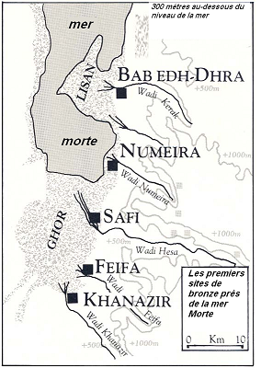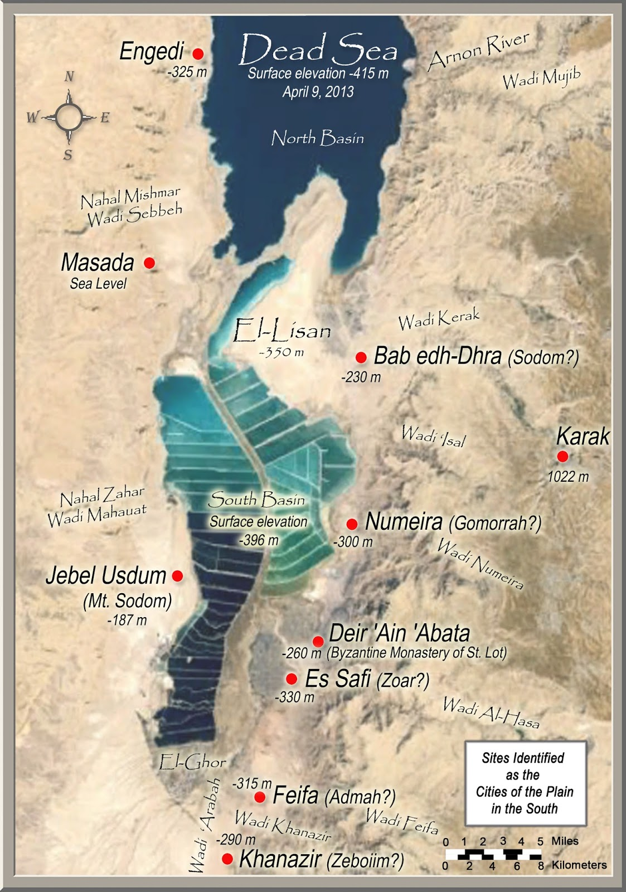

Entre les textes saints et l’archéologie

Sodome سدوم ou est-elle ? Bab edh-Dhra ' Est-ce le Sodome biblique?
Bab edh-Dhra : باب الذراع site d'une ville du début du Bronze situé près de la Mer Morte יָם הַמֶּלַח Yam ha-Melah allumé Mer de sel ; البحر الميت Al-Bahr al-Mayyit , sur la rive sud de Wadi Kerak. Des artefacts de Bab edh-Dhra sont exposés au musée archéologique de Karak en Jordanie; le Kelso Bible Lands Museum logé au Pittsburgh Theological Seminary à Pittsburgh, PA, États-Unis; Le musée Gustav Jeeninga de la Bible et des études du Proche-Orient à Anderson, IN, USA; et le British Museum à Londres.
À la différence des ruines voisines de Numeira , Bab edh-Dhra ne semble pas avoir été détruit par un feu significatif. Numeira et Bâb edh-Dhrâ 'ont été détruits à des moments différents, à environ 250 ans d'intervalle. Alors que les premières conclusions de Rast et Schaub, que Bâb edh-Dhrâ' et Numeira ont été détruites à peu près en même temps (2350-2067 av. J.-C.), sont souvent rapportées, on sait maintenant que leur destruction individuelle était séparée d'environ deux et demi-siècles (250 ans), avec la destruction de Bâb edh-Dhrâ'à ca. 2350 BC et Numeira à ca. 2600 av. Au lieu de cela, les preuves archéologiques suggèrent que le site a été abandonné par ses habitants, mais aussi "a souffert une exposition au feu". D'autres raisons possibles pour que ce site ne soit pas le Sodome biblique sont parce que le village était trop petit (10 acres), pas dans la zone géographique désignée (Genèse 13: 10-12) et n'existait pas dans la période appropriée. Bab Edh-Dhra a été détruit en 2350 av. J.-C. (période du Bronze ancien), tandis que la plupart des érudits bibliques croient que les Patriarches vivaient dans la période du Bronze Moyen (2166-1550 av. J.-C.). en examinant de plus près le récit biblique, cela correspond bien à la description géographique de l'endroit où Sodome serait située. Ils soutiennent également qu'un délai fixé pour sa destruction n'est pas nécessairement fiable, les causes de son abandon.est suggéré un tremblement de terre ou une attaque externe. Des gisements de bitume – asphalte et de pétrole ont été trouvés dans la région, qui contiennent du soufre et du gaz naturel (comme le font normalement les gisements), et une théorie suggère qu'une poche de gaz naturel a conduit à l'incinération de la ville. Cependant, les archéologues qui travaillaient sur le site n'ont trouvé aucune preuve d'une conflagration, ni même aucune sorte de catastrophe pour expliquer la désertion soudaine de ses habitants.
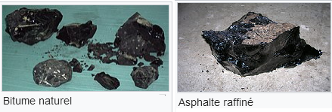
L'événement était à l'origine supposé être un éboulement massif. Les chercheurs pensent que la vallée aurait pu être touchée par un petit astéroïde en 3123 av. l'enregistrement de l'observation de cet événement a été gravé dans une tablette d'argile assyrienne connue sous le nom de «planisphère», qui serait une copie du journal de nuit d'un astronome sumérien. Ce qui ne change rien à la version religieuse qui annonce une punition fracassante et douloureuse.
Certains soupçonnaient l'explosion de cet astéroïde d'être à l'origine de la chute de Bab edh-Dhra et de Numeira , mais ils n'étaient pas encore construits quand l'impact s'est produit. En fait, il n'y avait que des tombes à puits à Bab edh-Dhra datant de la période du Bronze Ancien 1A (EB 1A) vers 3200-3100 av. J.-C. qui étaient utilisées par les nomades de la région. Une petite zone de village a été trouvée datant de la période EB 1B vers 3100-3000 av. J.-C. Cependant, la ville fortifiée de Bab edh-Dhra n'a pas été commencée avant le début de la période EB II vers 3000 avant J.-C. Vers 2500 av. J.-C. et a duré jusqu'à la fin de la période EB IV vers 2100 av. J.-C. La ville fortifiée de Numeira n'a été occupée que pendant la période EB III (environ 2700-2200 avant J.-C.). Ainsi, il est difficile pour ces deux villes d'avoir été détruites par l'explosion d'un astéroïde en 3123 av. J.-C. alors qu'elles n'étaient pas encore construites et durèrent longtemps après cette date.

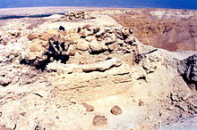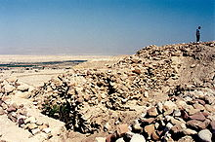
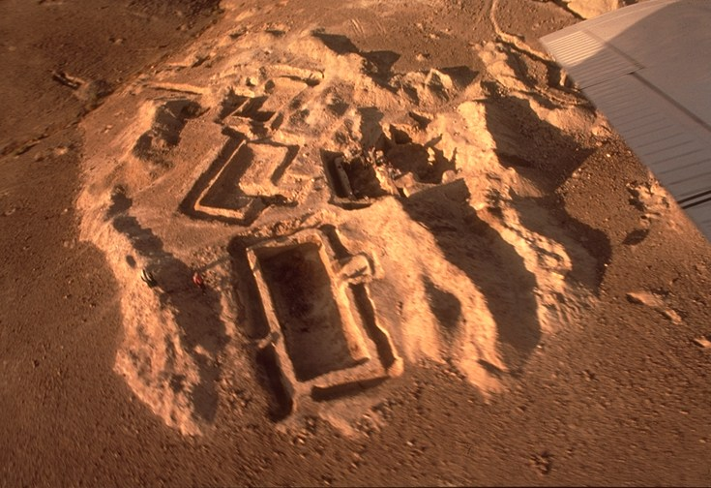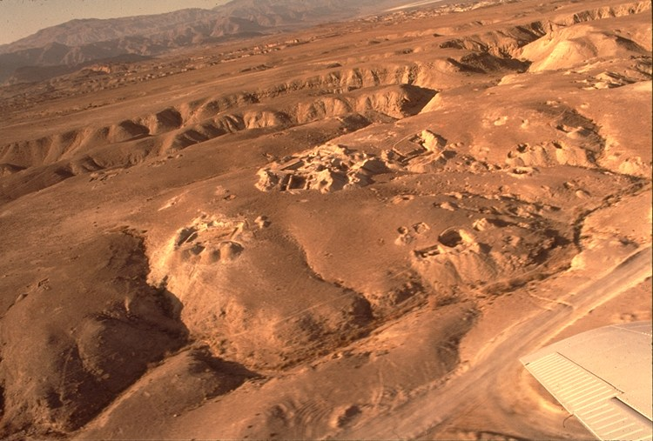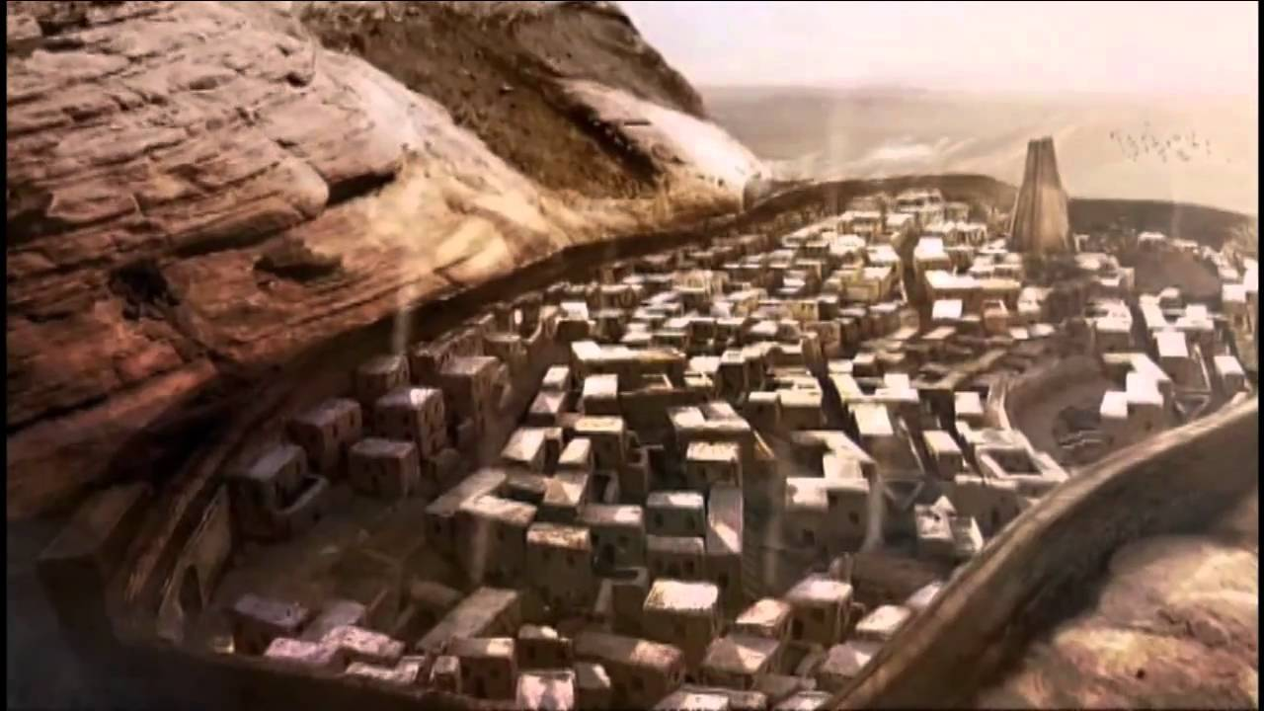
Bab edh-Dhra EB vestiges de briques, vue sur NW (à gauche). Porte ouest à Bab edh-Dhra, vue au NO (à droite).

Les fouilles
"L'occupation du troisième millénaire avant notre ère dans cette zone a été notée pour la première fois sur le site de Bab edh-Dhra" par une équipe d'étude dirigée par WF Albright en 1924.
De 1965 à 1967, Paul Lapp archéologue, a mené trois saisons de fouilles à Bab edh-Dhra dans le cimetière et a d'abord identifié la zone fortifiée associée comme site de ville. Des études subséquentes menées par Rast et Schaub, McCreery, Clark, Worschech et MacDonald ont identifié plus de trente sites d'âge du Bronze ancien dans la région sud de Ghor, y compris plusieurs grands cimetières et au moins deux autres sites fortifiés.

A propos de Tomb A 72S
Poterie un groupe de tombes complet acquis par le Dr Hallam en 1978 provient des fouilles de Paul Lapp en 1965. De Schaub et Rast (1989
Un 72S n'était pas aussi hermétique que les deux autres chambres. Sa pierre de blocage était une petite dalle recouverte de plusieurs pierres de taille moyenne dans l'entrée. La forme de la chambre était un rectangle irrégulier avec des murs angulaires sur trois côtés. La chute du toit était minime et des marques d'outils sur le plafond étaient visibles. La largeur moyenne des marques était de 0,0015 mm, et elles indiquaient une direction de la course à l'écart du coupe-tombe. Cette chambre avait un dépôt de vase stérile de 0,50 m au-dessus du niveau du sol. La tombe avait également sectionné le mur ouest du tombeau A 70, mais apparemment aucun mélange de contenu ne s'est produit.
Le tas d'os était près du centre avec des traces d'impression de tapis sous l'entrée. Trois crânes étaient alignés à gauche du tas d'os, avec quatre vaisseaux de poterie et une masse de tête derrière eux contre le mur à gauche. La plupart des navires ont été empilés contre le mur à droite et à l'arrière (pour la poterie de A 72S, voir Mfigs, pages 346-49). Le tas d'os désarticulé était plus proprement disposé que d'habitude, avec de longs os entassés disposés parallèlement. Deux des trois crânes étaient presque intacts, et une mandibule était à côté d'un.
Restes humains squelettiques: | Autres matériaux:
Crânes (3) | Macehead (1)
Femora (3 paires) | Perles de bijoux (en P9)
Humeri (3 paires) | Perles de bijoux (en P10)
Tibiae (1 paire, peut-être plus)
Photographies et plans (avec l'aimable autorisation de Nancy Lapp, 1978, certains apparaissent dans Schaub et Rast, 1989).
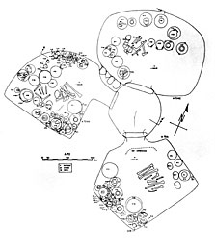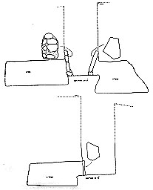
Plan tombe A72 Plan tombe A72 sections
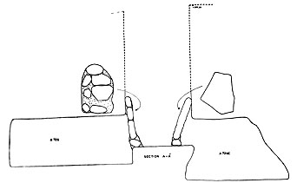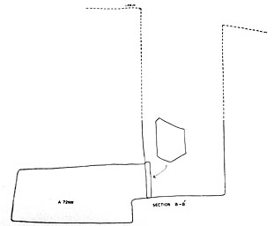
Tombe A72 section A-A’ Tombe A72 Section B-B’
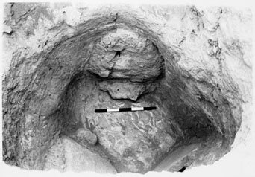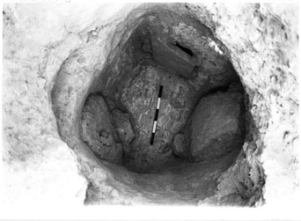
Axe de A72, S en haut Arbre de A72, S à gauche
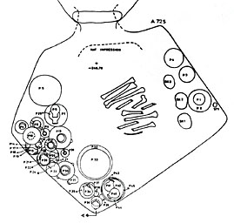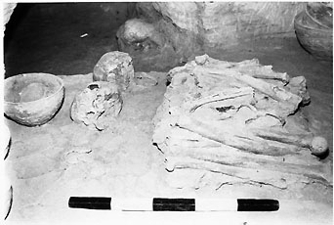
Plan tombe A72S Tombe A72 S chambre
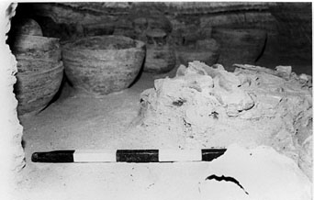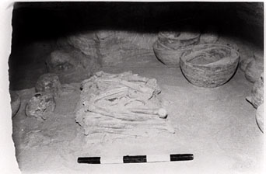
Tombe A72S regardant vers le sud Tombe A72S à la recherche de SSE

Poterie
Les 45 vases de cette tombe sont répertoriés et illustrés (profil) sur les microfiches Figures 346-49. Chaque vase porte un numéro d'enregistrement à cinq chiffres commençant par 9-, ce qui indique qu'ils proviennent des fouilles de la Laponie plutôt que des fouilles ultérieures; tous les numéros d'enregistrement sont en dessous de 91519, ce qui indique qu'ils ont été fouillés au cours des deux saisons de 1965. Chaque objet de poterie dans la tombe est également attribué un numéro P, qui peut indiquer l'ordre dans lequel il a été fouillé, mais indique autrement tombé il a été trouvé, comme illustré dans Schaub et Rast Fig. 76 à la page 132.
Un code à dix chiffres pour chaque objet a également été conçu pour faciliter l'analyse informatique. De ces codes, il ressort que tous nos vaisseaux sont datés de la période Early Bronze 1A. Le reste de ce code indique la forme générale, les poignées, les formes de jante et les formes de base et les jointures. Ces codes ont été déchiffrés et les descriptions déchiffrées incluses dans le Musée virtuel.
Gomorrhe, عموره ou est –elle ?
Numeira نميرة située en Jordanie près du sud de la mer Morte. Le site contient d'importants vestiges datant de l'âge du bronze
Le site se trouve à 280 m au- dessous du niveau de la mer, sur la rive de la mer Morte.
Numeira est aussi le nom donné à la rivière et à la vallée, « lit de rivière sec ( éphémère ) qui ne contient de l'eau que pendant de fortes pluies » ( oued وادي , désigne adjacentes au site archéologique. La rivière érode considérablement le site archéologique, détruisant peut-être jusqu'à la moitié du peuplement original en raison de changements dans le cours de l'eau
Il a été soutenu que Numeira serait la ville biblique de Gomorrhe, malgré l’avis positif d'autres archéologues qui disent : était un village par opposition à une grande ville.

Archéologie
Numeira était occupée pendant l' EB III soit -2700 à -2200 , et plusieurs indications qu'il s'agissait d'une colonie de Bab edh-Dhra, y compris un manque de tombeaux ont été découvertes dans les environs de Numeira, et des preuves en céramique les habitants enterraient leurs morts devant Bab edh-Dhra. km au sud de Bab edh-Dhra '. Si ce n'est pas une colonie directe, les restes de poterie indiquent que les deux villes ont certainement commercé l'une avec l'autre.

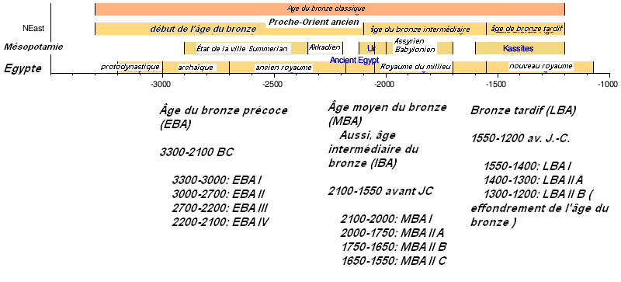
Les datations au radiocarbon (appelée datation au carbone ou datation au carbone 14) est une méthode permettant de déterminer l'âge d'un objet contenant des matières organiques en utilisant les propriétés du radiocarbone un isotope radioactif du carbone » atomes qui possèdent le même nombre d'électrons et donc de protons, pour rester neutre, mais un nombre différent de neutrons») calibrées placent le tassement dans le EB III. Habitation couvrant environ 250 ans ou 10-12 générations. Numeira fut violemment détruite à la fin de l'EB III (2300 av. J.-C.) pour ne jamais être réoccupée. C'est 200 ans plus tôt que la date supposée actuelle pour la destruction de Sodome.
Les fouilles indiquent que Numeira était un site fortifié de 0,5 hectare, bien qu'il puisse être deux fois plus grand que celui que nous voyons aujourd'hui. Bien que seulement 30% du site ait été excavé (c.1500 mètres carrés) entre 1979 et 1983. L'établissement était situé sur la rive sud du Wadi Numeira.
La construction de plusieurs berges de fosses alignées autour de zones carrées inutilisées. Il est conjecturé que ce stockage représentait des fosses autour d'une tente familiale. Dans la phase 1b a vu l'addition de plus de fosses et de murs, de foyers, et de preuve d'un style de vie plus séditaire. vu la construction de murs de fortification et l'architecture résidentielle et non résidentielle en pierre et en briques de boue. Une zone non domestique était située à la porte ouest. L'occupation de phase 2 a vu l'addition de plus de murs et de fosses de stockage. La dernière étape de l'occupation semble avoir été une ville beaucoup plus petite et cela a pris fin lorsque la ville a été incendiée, et l'une des tours de fortification s'est effondrée. Une note intéressante est que beaucoup de portes dans la ville à ce moment-ci semblent avoir été bloquées.
Quartiers d’habitations du Bronze ancien III. Numeira (d’après Coogan, 1984, fig. 1)
La première révolution urbaine a joué un rôle dans l’évolution des habitats. Pour la première fois, les hommes doivent s’accommoder d’un espace clos. Les maisons se regroupent et s’organisent en îlots entourés de ruelles. L’habitat se retrouve alors réduit à sa plus simple expression : L’habitat le plus courant en milieu urbain est Si le tissu urbain est trop dense, il arrive qu’il n’y ait pas de cour. Les activités qui s’y déroulaient peuvent alors se déplacer dans une ruelle adjacente ou peut-être sur le toit.
On trouve des habitations à plan pluricellulaire tout au long du Bronze ancien à la fois dans les sites villageois comme dans les sites fortifiés comme. Le nombre de pièces va de deux à cinq, la moyenne se situe autour de trois pièces. Ainsi qu’une cour .Le fait que l’espace intérieur de la maison soit subdivisé indique une spécialisation de l’espace domestique.
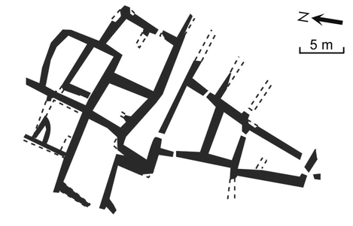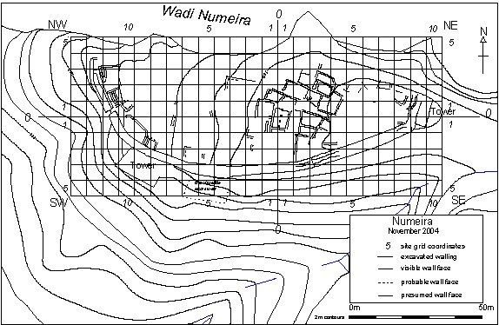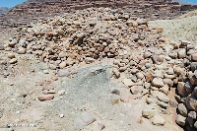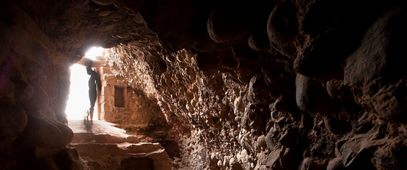
Courbe théorique de l’urbanisation de la Palestine(d’après Miroschedji, 1989, fig. 1)
